La scuola D. Bramante ha offre la possibilità di richiedere la frequenza in corsi che adottano una metodologia didattica con l’ausilio della tecnologia e con l’utilizzo di nuove forme di insegnamento.
La richiesta va fatta al momento dell’inoltro della domanda di iscrizione, alla voce “Attività e progetti offerti dalla scuola”, indicando l’interesse per “classe 3.0”.

La CLASSE 3.0 si avvale di alcuni strumenti tecnologici e digitali per la didattica quotidiana:
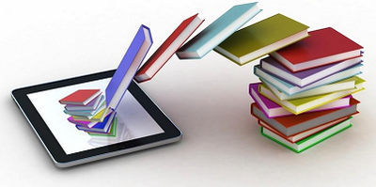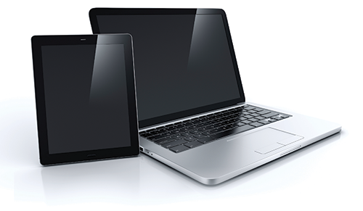
- lavagna interattiva multimediale (LIM);
- PC portatili e tablet per gruppi di studio;
- libri digitali;
- smartpen per memorizzare appunti;
- accesso a piattaforme web per comunicare, condividere e partecipare;
- blog di classe.

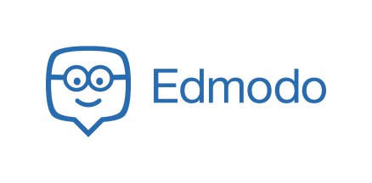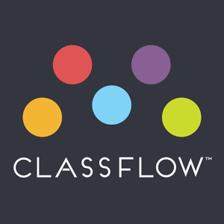
Su queste piattaforme la classe è online in pochi click: basta creare un Gruppo e invitare gli studenti al suo interno e condividere video, documenti, relazioni, compiti per un’interazione fattiva tra studenti e insegnante.
Si ricorda che una volta avuta l’accettazione da parte della scuola al corso 3.0, saranno fornite indicazioni sulle caratteristiche degli strumenti tecnologici utilizzati e su quali programmi e app caricare. Si consiglia di avere un proprio strumento tecnologico personale, anche se la scuola può fornire in comodato d’uso alcuni tablet.
Si specifica inoltre che per i libri di testo si adotteranno delle edizioni miste, cioè sia cartacee sia digitali, poiché si alterneranno sia l’uso del digitale sia l’uso della scrittura, in quanto è pedagogicamente corretto favorire anche la manualità fine per sviluppare competenze.

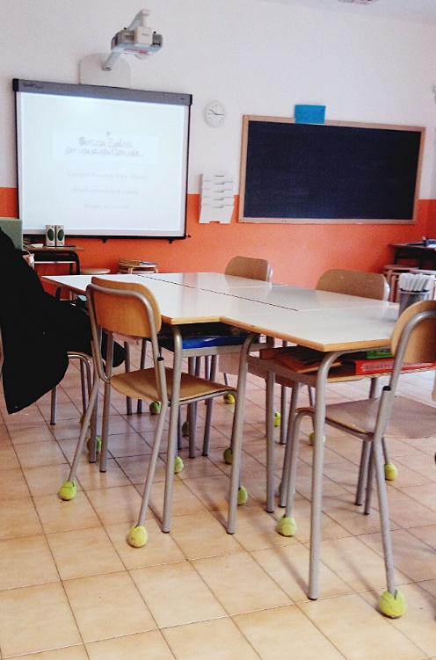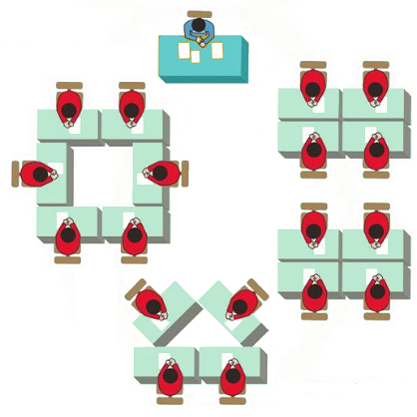
Per favorire la didattica laboratoriale, i banchi saranno disposti in isole costituite da 4-6 banchi, così da favorire sia l’attività a coppie sia in gruppo per avviare discussioni ed elaborazioni di testi o presentazioni.

La didattica “flipped classroom”, o insegnamento capovolto, consiste nell'invertire il luogo dove si segue la lezione (a casa propria anziché a scuola) con quello in cui si studia e si fanno i compiti (a scuola). Una flipped classroom è un modello pedagogico nel quale le classiche lezioni e l’assegnazione del lavoro da svolgere a casa, vengono capovolti. L’insegnante assegna per casa ai propri studenti alcuni video, mappe, documenti on line su un dato argomento, prima di trattarlo in classe. In questo modo, avendo già dato agli studenti un’informazione generale dei contenuti da affrontare, si può dedicare il tempo a disposizione a scuola per dare chiarimenti, effettuare delle esercitazioni e qualsiasi altra attività funzionale ad una migliore comprensione.
Il vantaggio del flip teaching sta proprio nella possibilità di utilizzare in maniera diversa le ore di lezione settimanali dedicate all’insegnamento di una data disciplina, permettendo anche gli studenti di costruire il proprio sapere e di testare in qualsiasi momento le proprie competenze. Il ruolo del docente sarà quello di “guida” che incoraggia gli studenti alla ricerca personale e alla collaborazione e condivisione dei saperi appresi.
Le discussione che verranno avviate in classe permetteranno agli studenti di socializzare e collaborare nella risoluzione di un problema comune.
